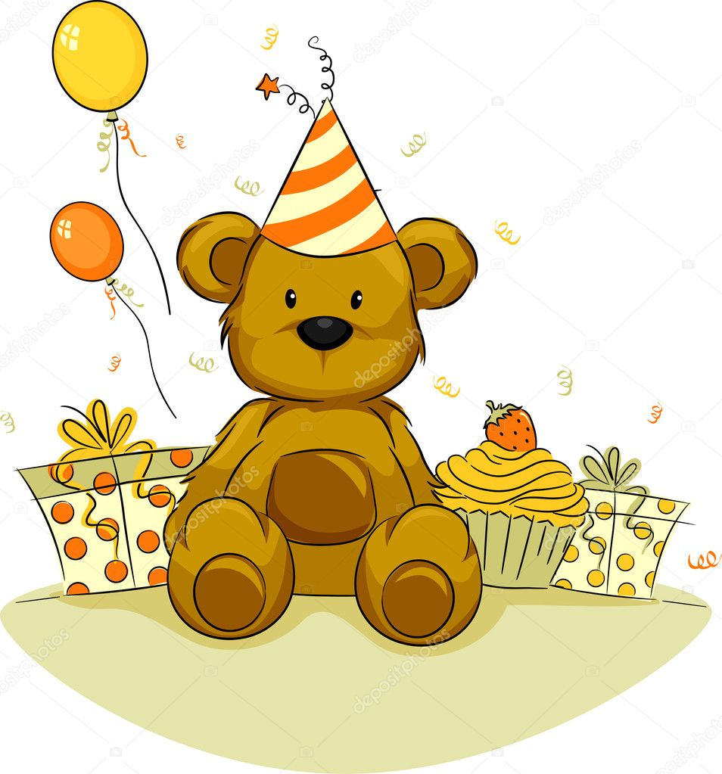
117
Urodziny Misia
ŻYCZENIA KONKURSY 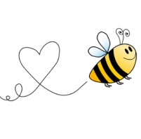ZABAWY
TAŃCE TORT URODZINOWY

